**BÀI TẬP TUẦN 4**

17_VƯƠNG NGỌC HUỆ _21050051

4.1 Cập nhật kiểu dữ liệu mảng

1. Bổ sung kỹ năng “AI” cho sinh viên “Nguyễn Văn A”.

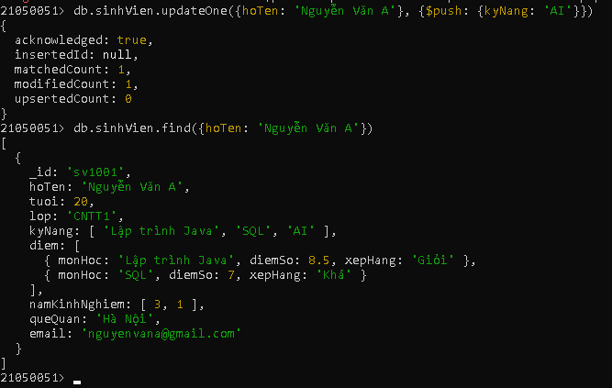

1. 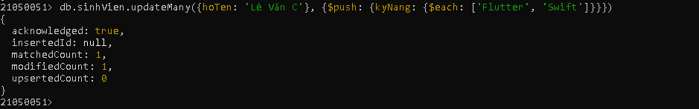Bổ sung kỹ năng "Flutter" và "Swift" cho sinh viên “Lê Văn C”
2. Bổ sung kỹ năng “CSS” và “HTML” cho sinh viên “Lê Văn C”. Lựa chọn lệnh update phù hợp để đảm bảo mỗi kỹ năng chỉ xuất hiện 1 lần.

1. A screen shot of a computer code

   Description automatically generatedCộng 1 điểm vào môn “Redux” cho sinh viên “Đỗ Văn F”.
2. Cộng 1.5 điểm vào môn "JavaScript" cho tất cả sinh viên đã học môn này.

1. A black screen with green text

   Description automatically generatedTăng 1 năm cho tất cả phần tử trong field “namKinhNghiem”.
2. Bổ sung “Lập trình nâng cao” vào kỹ năng cho các sinh viên có điểm Java > 8.

1. Tăng số năm kinh nghiệm lên 3 năm cho kỹ năng đầu tiên nếu sinh viên có số năm kinh nghiệm của kỹ năng đầu tiên < 2

1. Tăng 15% điểm số của môn đầu tiên trong “diem” cho các sinh viên có điểm nhỏ hơn 5.

1. Xóa “HTML” khỏi kỹ năng của sinh viên “Trần Thị B”.

1. Xóa môn học đầu tiên trong field “diem” của sinh viên có mã “sv1004”.

1. Xóa môn học cuối cùng trong field “diem” của sinh viên có mã “sv1005”.

1. Xóa tất cả môn học có điểm thấp hơn 5.

1. Xóa các môn học có tên bắt đầu bằng chữ “P”.

1. Tăng 1.5 điểm cho các sinh viên có điểm của môn Java trong khoảng từ 5 – 7 điểm và tăng 0.5

1. Điểm cho các sinh viên có điểm môn Java lớn hơn 8



4.2 Cập nhật kiểu dữ liệu mảng (nâng cao)

